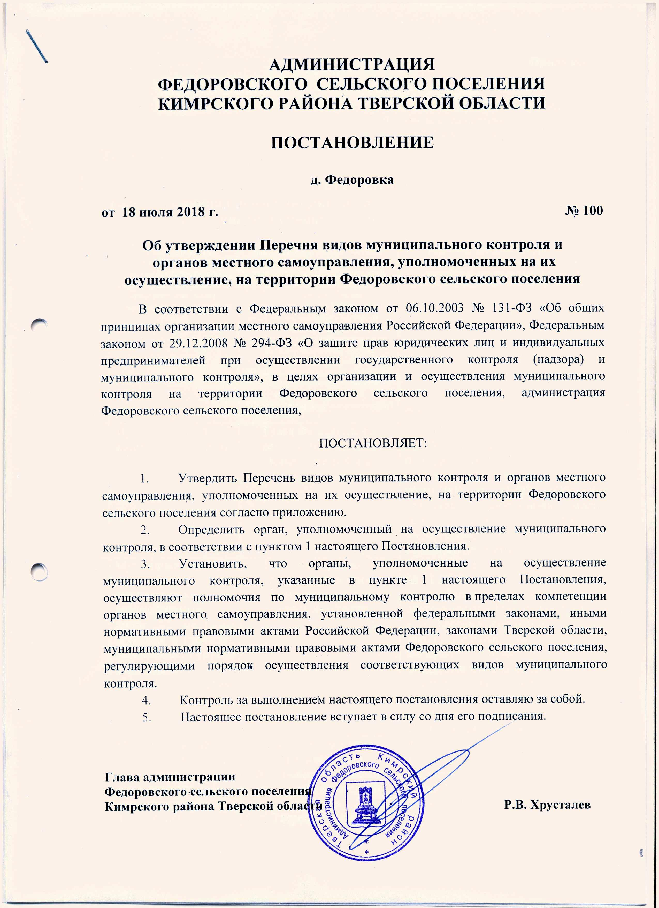
Приложение

УТВЕРЖДЕН
постановлением администрации
Федоровского сельского поселения
от 18.07.2018 г. № 100

ПЕРЕЧЕНЬ
видов муниципального контроля и органов местного самоуправления, уполномоченных на их осуществление

№ п/п | Наименование вида муниципального контроля, осуществляемого на территории Федоровского сельского поселения Кимрского района Тверской области | Наименование органа местного самоуправления Федоровского сельского поселения Кимрского района Тверской области, уполномоченного на осуществление соответствующего вида муниципального контроля (с указанием наименования структурного подразделения или должностного лица органа местного самоуправления Федоровского сельского поселения Кимрского района Тверской области, наделенного соответствующими полномочиями) | Реквизиты нормативных правовых актов Российской Федерации, Тверской области, муниципальных правовых, регулирующих соответствующий вид муниципального контроля
1 | 2 | 3 | 4
1 | Муниципальный жилищный контроль | Глава Федоровского сельского поселения Кимрского района  Тверской области | Пункт 6 ст. 2, п. 9 ч. 1 ст. 14, ст. 20 Жилищного кодекса Российской Федерации от 01.01.2001 N 188-ФЗ, п. 6 ч. 1 ст. 14 Федерального закона от 06.10.2003 №131-ФЗ «Об общих принципах организации местного самоуправления в Российской Федерации», Устав Федоровского сельского поселения
2 | Муниципальный контроль за сохранностью автомобильных дорог местного значения в границах населенных пунктов Федоровского сельского поселения | Глава Федоровского сельского поселения Кимрского района  Тверской области | Часть 1 ст. 13 Федерального закона от 08.11.2007г. № 257-ФЗ «Об автомобильных дорогах и о дорожной деятельности в Российской Федерации и о внесении изменений в отдельные законодательные акты Российской Федерации», пункт 5 ч. 1 ст. 14 Федерального закона от 06.10.2003 № 131-ФЗ «Об общих принципах организации местного самоуправления в Российской Федерации», Устав Федоровского сельского поселения
3 | Муниципальный контроль в сфере управления и распоряжения муниципальным имуществом | Заместитель главы администрации Федоровского сельского поселения Кимрского района  Тверской области | Федеральный закон от 06.10.2003 № 131-ФЗ "Об общих принципах организации местного самоуправления в Российской Федерации" (пп.3 ч.1 ст.14, ст.17.1, ст.51)
4 | Муниципальный контроль в сфере санитарного состояния, благоустройства и содержания территорий, жилых, производственных зданий и сооружений на территории поселения | Заместитель главы администрации Федоровского сельского поселения Кимрского района  Тверской области | Федеральный закон от 06.10.2003 № 131-ФЗ "Об общих принципах организации местного самоуправления в Российской Федерации" (пп.19 ч.1 ст.14, ст.17.1), Правила благоустройства территории Федоровского сельского поселения Кимрского района Тверской области, утвержденные Решением Совета депутатов поселения № 11 от 14.09.2012 года
5 | Муниципальный финансовый контроль | Заместитель главы администрации Федоровского сельского поселения Кимрского района  Тверской области | Бюджетный кодекс РФ (ст. ст. 265, 266.1, 269.2)

